BTS 1ère année | Lycée Victor Hugo – Colomiers | 4 mai 2018
Spécialité  CRSA | CCF de Mathématiques  EPREUVE E3 - Sous épreuve U31  Sujet 2 | Durée :  55 min

NOM et Prénom du candidat : ……………………………………

Un ordinateur doté du logiciel Géogébra est mis à la disposition du candidat qui pourra également utiliser sa calculatrice scientifique.

Aucun document n'est autorisé.
L’usage du téléphone portable est interdit.

La clarté du raisonnement et la qualité de la rédaction entreront pour une part importante dans l'appréciation des copies.

 | Dans la suite du document, ce symbole signifie « appeler l’examinateur ».

Si l’examinateur n’est pas immédiatement disponible lors de l’appel, poursuivre le travail en attendant sa venue.

Ce sujet comporte 5 pages.
Il est composé de deux exercices indépendants.

Exercice 1 :

Paul désire réaliser un portail comme indiqué ci-dessous. Chaque vantail mesure 2 mètres de large.
Chaque vantail est réalisé à l’aide d’une plaque métallique.
Paul veut calculer l’aire de chacune des plaques, sachant que le bord inférieur du vantail doit être à 0,05 m de hauteur du sol.
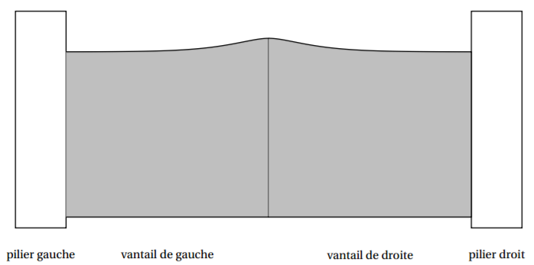

On modélise le bord supérieur du vantail de droite du portail avec une fonction  définie sur [0 ; 2] par :
(x) = (x + a) + b
où a et b sont des nombres réels qui restent à déterminer.
On note la courbe représentative de la fonction  dans un repère orthonormé.
La courbe passe par le point A (0 ; ) et la droite T, tangente à la courbe au point A, est parallèle à l’axe des abscisses.
La fonction  est dérivable sur [0 ; 2] et on désigne par  sa fonction dérivée sur [0 ; 2].

- A l’aide du logiciel Géogébra, placer le point A et tracer la courbe et la droite T. Déterminer les réels a et b, à 10−2 près, afin que la courbe passe par le point A et que la droite T soit parallèle à l’axe des abscisses.

Réponse : = ………… et = …………

Appel de l’examinateur pour expliquer votre démarche
- a) A l’aide de Géogébra, déterminer une primitive F de la fonction .
F(x) = ………………………………………………………………………………………………
b) Expliquer comment calculer, à la main, l’intégrale I = . Déterminer alors la valeur exacte de cette intégrale.
………………………………………………………………………………………………
………………………………………………………………………………………………
………………………………………………………………………………………………
………………………………………………………………………………………………
- Paul cherche à calculer l’aire de chaque vantail pour les peindre.
Quel calcul, à la main ou à l’aide du logiciel Géogébra, doit-on effectuer ?
………………………………………………………………………………………………
………………………………………………………………………………………………
- Paul décide d’automatiser son portail si la masse d’un vantail excède 40 kg.
La plaque métallique utilisée pour la réalisation du portail a une épaisseur de 0,2 cm.
On admet que la surface de la plaque est de 250 dm².
On sait aussi que la densité du métal utilisé est égale à 7,86 kg/dm³.
Que décide le client ?
…………………………………………………………………………………………………………
…………………………………………………………………………………………………………
…………………………………………………………………………………………………………
…………………………………………………………………………………………………………
…………………………………………………………………………………………………………
…………………………………………………………………………………………………………

Exercice 2 :
Une entreprise fabrique des charnières de portail.

Partie A – Probabilités conditionnelles
Les charnières sont fabriquées dans deux ateliers différents, notés « atelier 1 » et « atelier 2 ».
Le responsable de l’entreprise précise que :
⬆ 1 % des charnières provenant de l’atelier 1 sont défectueuses
⬆ 2 % des charnières provenant de l’atelier 2 sont défectueuses
⬆ 40 % des charnières de l’entreprise sont fabriquées par l’atelier 1 et le reste par l’atelier 2.
On définit les événements suivants : A : « la charnière provient de l’atelier 1 »
B : « la charnière provient de l’atelier 2 »
D : « la charnière est défectueuse »
On choisit une charnière au hasard dans le stock.
- Compléter l’arbre de probabilités ci-contre :  - Calculer la probabilité que la charnière choisie provienne de l’atelier 1 et soit défectueuse.  ………………………………………………  ………………………………………………  ……………………………………………… | 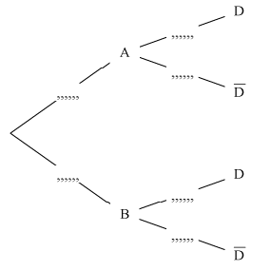
- Montrer que p(D) = 0,016. Donner une interprétation de cette probabilité dans le contexte de l’exercice.
…………………………………………………………………………………………………………
…………………………………………………………………………………………………………
…………………………………………………………………………………………………………
…………………………………………………………………………………………………………
- Calculer la probabilité que la charnière provienne de l’atelier 1 sachant qu’elle est défectueuse.
Arrondir à 10−2 près.
…………………………………………………………………………………………………………
…………………………………………………………………………………………………………

Partie B – Loi binomiale
L’entreprise vend les charnières aux grossistes par lot de 50. La quantité de charnières est suffisamment importante pour qu’on puisse assimiler la constitution de ce lot à un tirage avec remise.
On désigne par X la variable aléatoire qui associe à chaque lot de 50 charnières, le nombre de charnières défectueuses dans le lot.

- Justifier que X suit une loi binomiale. Préciser ses paramètres n et p.
…………………………………………………………………………………………………………
…………………………………………………………………………………………………………
…………………………………………………………………………………………………………
…………………………………………………………………………………………………………
…………………………………………………………………………………………………………
…………………………………………………………………………………………………………
- Déterminer la valeur arrondie à 10−3 de la probabilité p(X = 3). En donner une interprétation.
…………………………………………………………………………………………………………
…………………………………………………………………………………………………………
…………………………………………………………………………………………………………
…………………………………………………………………………………………………………
- Déterminer la probabilité qu’il y ait au plus deux erreurs de contrôle dans l’échantillon, arrondie à 10−3.
…………………………………………………………………………………………………………
…………………………………………………………………………………………………………

Partie C : un problème lors de la fabrication
Suite à un accident industriel, un gaz se répand dans l’usine. L’évolution du taux de gaz dans l’air peut être modélisée grâce à la fonction g définie l’intervalle [0 ; +∞[ par : g(x) = 2x
où x est le nombre de minutes écoulées depuis l’accident et g(x) le taux de gaz dans l’air exprimé en « parties pour million (ppm) ».

- Déterminer, à la main, la fonction dérivée g(x).
…………………………………………………………………………………………………………
…………………………………………………………………………………………………………
…………………………………………………………………………………………………………
…………………………………………………………………………………………………………
…………………………………………………………………………………………………………
En utilisant Géogébra, résoudre
l’équation g(x) = 0 …………………………………………………………………
l’inéquation g(x) > 0 …………………………………………………………………
En déduire le tableau de variation de la fonction g :

x | 0 |  |  |  |  |  |  | +∞
signe de g(x)
g

- Sur Géogébra, tracer la courbe représentative de la fonction g.
On considère que le gaz a un effet irritant pour l’organisme si le taux dépasse 0,63 ppm pendant plus d’une minute.
A l’aide du graphique, déterminer si le personnel de l’usine a été affecté ou non par la fuite de gaz.
…………………………………………………………………………………………………………
…………………………………………………………………………………………………………
Appeler le professeur pour expliquer votre démarche.

Note : un ppm correspond à un rapport de 10−6 (tout comme un pourcentage qui correspond à un rapport de 10−2) Par exemple, en quantité de matière, 1 ppm de X signifie que l’on a 1 gramme de substance X pour 1 000 000 de grammes de substance totale.

